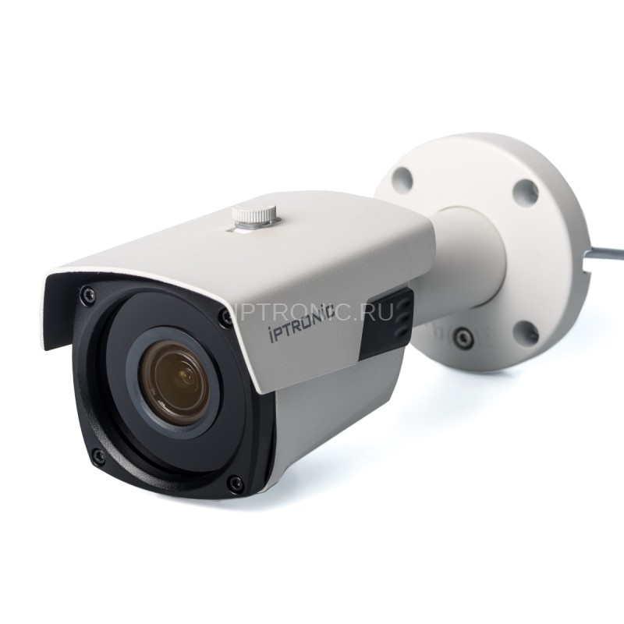IPTRONIC IPT-IPL720BM(2,8-12)P

Технический паспорт

**Общая информация**

Всепогодная уличная IP-видеокамера с вариофокальным объективом 2,8-12 мм и матрицей 1/2.9" CMOS Sensor. 3-х мегапиксельная. Мощный микропроцессор Hi-Silicon 3516E позволяет передавать изображение с разрешением 2304*1296 (20 к/с), 1920*1080 (25 к/с), 1280*720 (30 к/с). Дальность подсветки до 40 метр ов обеспечивают 4 ИК диода. Встроенный WDR (50dB). Класс защиты IP67. Audio in и кнопка сброса

**Основные характеристики**

* Макс. разрешение 2304*1296 (20 к/с)
* Поддержка стандарта ONVIF версии 2.4
* Матрица 1/2.9" CMOS Sensor
* Поддержка ROI
* Бесплатный облачный сервис
* POE IEEE802.3af (типы А и В)
* ИК подсветка до 40м с широким углом.
* Класс защиты от пыли и влаги IP67
* Рабочая температура от -40 до +60

**Комплектация поставки**

|  |  |
| --- | --- |
| Имя | Количество |
| Ip видеокамера | 1 |
| Технический паспорт | 1 |
| Монтажный шаблон | 1 |
| Гермоввод | 1 |

**Спецификация**

|  |  |
| --- | --- |
| **Уличная IP видеокамера с ИК-подсветкой** |  |
| Процессор | HI3516E |
| Матрица | 1/2.9" CMOS Sensor |
| Класс защиты | IP67 |
| Количество эффективных пикселей | 1920(H)*1080(V) |
| Сжатие | H.264/H.264+/H.265/H.265+/JPEG/AVI /MJPEG |
| Сигнал | PAL/NTSC |
| Электронный затвор | Auto PAL 1/25-1/10000 Сек; NTSC 1/25-1/10000 Сек |
| Чувствительность | 0.01 лк F1.2 цвет / 0.0 лк F1.2 ч.б |
| Отношение сигнал-шум | ≥52дБ |
| Система сканирования | Прогрессивная |
| Видеовыход | Сетевой |
| Кнопка сброса | Да |
| **Объектив** |  |
| Фокусное расстояние | 2,8-12 мм |
| Управление фокусом | Вручную |
| Тип объектива | Вариофокальный |
| Угол горизонтального обзора | 96°-41° |
| Количество пикселей объектива | 3 МП |
| **Характеристики ночного режима** |  |
| ИК подсветка | 42µ x 4 шт |
| Максимальная дальность ИК | 40 м |
| ИК включение | Авто и Вручную |
| Регулировка интенсивности ИК | Авто(Smart), Вручную и по времени |
| **Настройки видео** |  |
| Основной 1-й поток | 2304*1296 20fps |
| Основной 2-й поток | 1920*1080 25fps |
| Основной 3-й поток | 1280*720 30fps |
| Дополнительный 1-й поток | 720*480 20fps, 720*480 30fps |
| Дополнительный 2-й поток | - |
| Дополнительный 3-й поток | - |
| Мобильный поток | - |
| **Сетевые настройки** |  |
| Ethernet | RJ-45 (10/100Base-T) |
| WIFI | - |
| Протоколы | TCP/IP,ICMP,HTTP,HTTPS,FTP,DHCP,DNS,DDNS,RTP,RTSP,RTCP,NTP,SMTP |
| ONVIF | ONVIF 2.4 |
| P2P | да, Поддержка QR Code |
| POE | IEEE 802.3af |
| Задержка видео | 0.3 сек |
| Браузеры | IE8-11, Google Chrome (lower than Ver44), Firefox (lower than Ver53), Mac Safari(lower than version 12) |
| Мобильные устройства | iPhone, iPad, Android, Android Pad |
| **Настройки камеры** |  |
| День/ночь | Авто(Smart) и Вручную |
| Настройки изображения | Яркость, Контрастность, Насыщенность, Чёткость, Экспозиция, Зеркальное отображение, 2D DNR, 3D DNR , Баланс белого, FLK(Контроль мерцания), Антитуман, BLC, DWDR |
| Коридорный формат | - |
| Антитуман | - |
| ROI | Да |
| BLC | Да |
| WDR | да (50dB) |
| Детектор движения | да |
| Приватные зоны | До 3 зон |
| Режимы записи | NVR/NAS/CMS/Web |
| Языки | Chinese Simplified, Chinese Traditional, English, Bulgarian, Polish, Farsi, German, Russian, French, Korean, Portuguese, Japanese, Turkish, Spanish, Hebrew, Italian, Nederlands, Czech, Vietnamese |
| **Интерфейсы** |  |
| Звук | Audio in |
| Тревожный вх/вых | - |
| SD card | - |
| RS485 | - |
| **Основные характеристики** |  |
| Корпус | Металл, IP67 |
| Кронштейн | да |
| Механический ИК фильтр (ICR) | да |
| Диапазон температуры хранения | -40°С ~ +60°С RH95% Макс |
| Диапазон рабочих температур | -40°С ~ +60°С RH95% Макс |
| Питание | DC12V±10%, 1100mA |
| Габаритные размеры | 263(Ш)х101(В)x98(Г) мм |
| Вес | 900 гр |

**Базовые рекомендации:**

Данные камеры по умолчанию:

IP адрес: **192.168.1.168**

Логин / пароль: **admin / admin**

- изменение заводского IP адреса:

Убедитесь, что IP видеокамера подключена и работает. На сайте в разделе «Утилиты и ПО» найдите файл “IP Search.exe”, скачайте и запустите его. Нажмите “Поиск” для поиска IP видеокамеры, выберите нужную камеру, скорректируйте сетевые настройки камеры, введите пароль администратора (по умолчанию admin) и нажмите «изменить»

- Включение разрешений для элементов ActiveX

Убедитесь что у Вас разрешены ActiveX (для этого нажмите «Инструменты»→ «Свойства браузера»→ «Безопасность»→ Выберите зону и в разделе «уровень безопасности» кликните «Другой»→ найдите «Элементы Active X и модули подключения», далее среди всех пунктов где 3 варианта действия поменяйте с "отключить" на предлагать (только для тех пунктов где выбрано «отключить».

- открытие WEB интерфейса через Internet Explorer

В адресной строке введите IP адрес камеры (по умолчанию 192.168.1.168).  
При первом заходе на WEB интерфейс Вам будет предложено установить элементы ActiveX. После остановки перезапустите Internet Explorer. При повторном заходе на WEB интерфейс будет появляться окно авторизации, где необходимо ввести логин и пароль (по умолчанию admin / admin)

- подключение к камере через мобильный клиент

Убедитесь, что текущие сетевые настройки позволяют камере выходить в интернет.

Скачайте и установите приложение IPTRONIC. Оно доступно для установки в AppStore (для iOS) и в Play Маркет (для Android). Запустите приложение, зарегистрируйтесь и нажмите «добавить устройства» и просканируйте QR код с WEB интерфейса камеры, либо введите серийный номер вручную.

**Для добавления понадобится код СAPCHA(капча), этот код написан на самой камере или на упаковке.**

**Официальный ресурс компании Iptronic**

Актуальную информацию о продукции Iptronic Вы всегда можете посмотреть на нашем сайте: [**www.iptronic.ru**](http://www.iptronic.ru)

На нем Вы можете найти подробную информацию обо всем оборудовании, примеры видео с камер и актуальные технические характеристики.

В разделе «Сервис» доступна подробная документация на все оборудование, инструкции, а так же необходимые утилиты и клиентское программное обеспечение

**Наши контакты**

Отзывы и предложения Вы можете отправлять нам на почту: **info@iptronic.ru**

По любым техническим вопросам Вы можете обращаться в службу технической поддержки  
  
- по телефону: **+ 7 (495) 278 02 08 (доб 1)**  
  
- по электронной почте: **support@iptronic.ru**

**Гарантийный талон №__________________________**

Талон действителен при наличии всех штампов и отметок

|  |  |
| --- | --- |
| Модель  **IPTRONIC IPT-IPL720BM(2,8-12)P** | Дата приобретения |
| Серийный номер | Ф.И.О. и телефон покупателя |
| Название и юридический адрес продающей организации Место печати | |

Внимание: Убедитесь, что гарантийный талон полностью, правильно и четко заполнен.

Настоящий гарантийный талон выдается сроком на **пять лет от даты продажи**.

Гарантия распространяется только на Товары, используемые в соответствии с назначением, техническими и иными условиями, предусмотренными изготовителем (производителем). При нарушении этих условий Продавец не несет ответственности по гарантийным обязательствам. Продавец вправе отказать покупателю в гарантийном обслуживании, если при выяснении причин неисправности, будет установлено, что данные обстоятельства не могут быть отнесены к заводским дефектам поставленного Товара.

Гарантия НЕ распространяется:

• на неисправности, возникшие в результате воздействия окружающей среды (дождя, снега,   
града, грозы и т.д.) и наступления форс-мажорных обстоятельств (пожара, наводнения, землетрясения и др.)

• на неисправности, вызванные нарушением правил транспортировки, хранения, эксплуатации или неправильной установкой.

• на повреждения, вызванные попаданием внутрь Товара посторонних предметов, веществ, жидкостей, насекомых и т.д.

• На Товар, имеющий внешние дефекты (явные механические повреждения, трещины, сколы на корпусе и внутри устройства).

• На блок питания, идущий в комплекте

• В случае обнаружения следов механических и термических повреждений компонентов на платах.

• В случае внесения Покупателем любых изменений в Товар.

• В случае если в течение гарантийного срока часть или части Товара были заменены частью   
или частями, которые не были поставлены или санкционированы производителем, а также были неудовлетворительного качества и не подходили для Товара.

• В случае если ремонт производился не в авторизованном производителем сервисном центре

Действие настоящей гарантии не распространяется на детали отделки и корпуса, а также на прочие детали, обладающие ограниченным сроком использования.